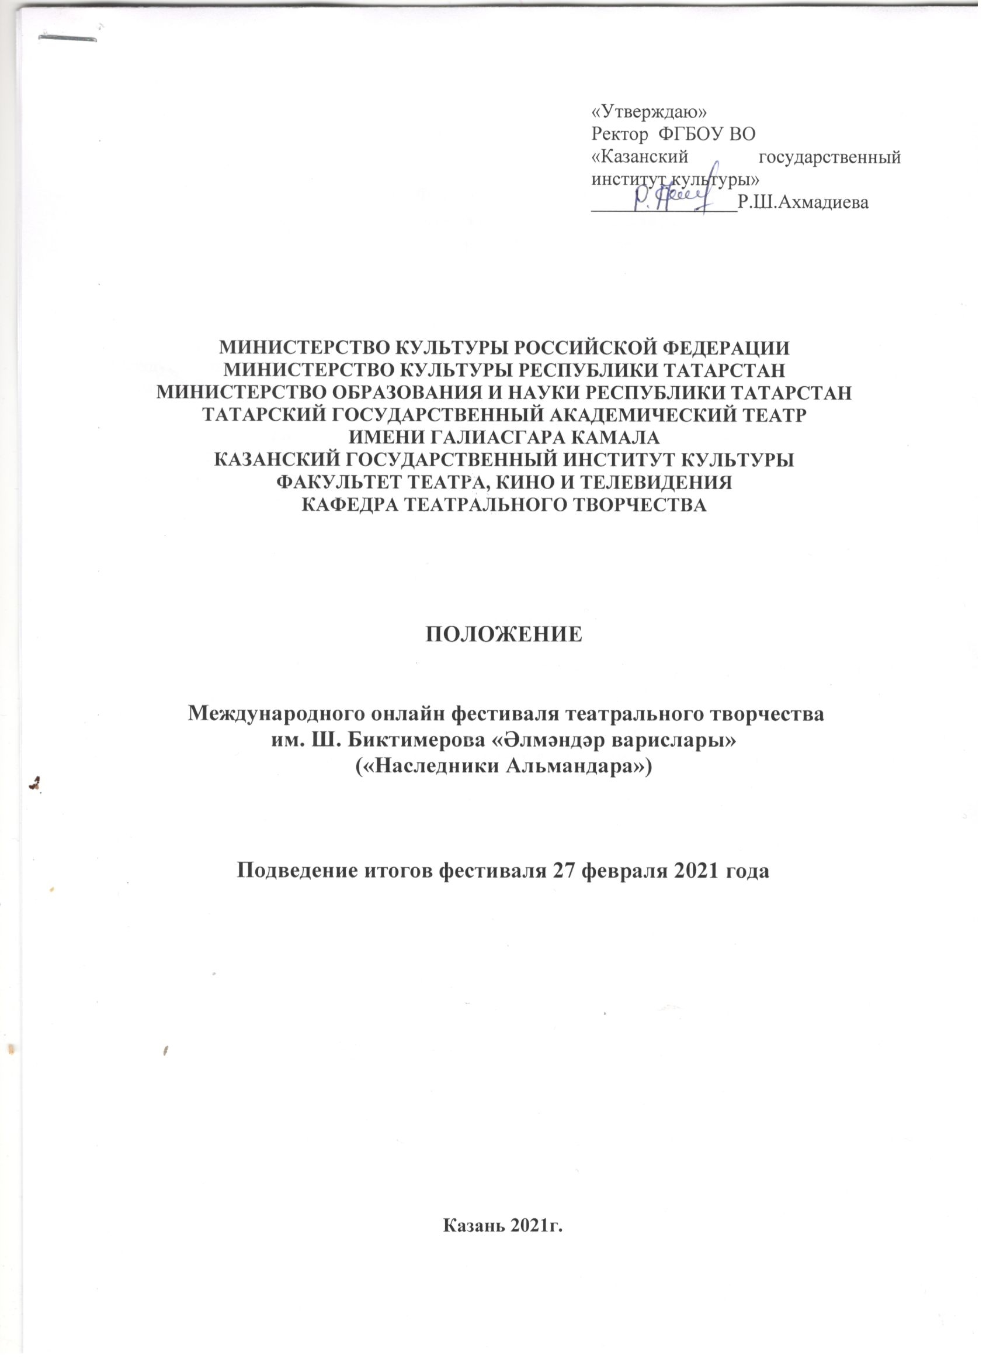

ПОЛОЖЕНИЕ

Международного онлайн фестиваля театрального творчества им. Ш. Биктимерова «Әлмәндәр варислары»
(«Наследники Альмандара»)

1. Общие положения
  - Настоящее Положение определяет порядок организации и проведения Международного фестиваля театрального творчества им. Ш.Биктимерова «Наследники Альмандара» (далее – фестиваль).
1.2. Учредителем Конкурса является Казанский государственный институт культуры. Оргкомитет и жюри Конкурса формируются из числа известных деятелей культуры и искусства в области театрального искусства Республики Татарстан и профессорско-преподавательского состава Казанского государственного института культуры.
1.3. Оргкомитет Конкурса:
- устанавливает регламент и сроки проведения Фестиваля;
- обеспечивает непосредственное проведение Фестиваля;
- формирует состав жюри Фестиваля;
- утверждает список лауреатов, дипломантов и обладателей Гран-при Фестиваля;
- обеспечивает информационную поддержку Фестиваля на официальном сайте КазГИК.
1.4. Положение определяет цели и задачи Фестиваля; организационное, методическое и финансовое обеспечение; порядок участия в Фестивале; подведение итогов и награждение призеров.
1.5. Фестиваль является Международным, постоянно действующим.
1.6. Рабочим языком Фестиваля является русский, татарский и языки народов Поволжья и СНГ.

2. Цель и задачи фестиваля

2.1. Целью фестиваля является выявление и поддержка детских театральных коллективов, приобщение участников коллективов к театральному искусству.
2.2. Задачи фестиваля:
пропаганда театрального искусства;
выявление и поддержка талантливых исполнителей среди детей и подростков;
укрепление профессиональных связей между творческими коллективами;
повышение уровня профессионального мастерства педагогов и руководителей театральных коллективов.

3. Участники фестиваля

3.1. К участию в фестивале допускаются:
учащиеся детских школ искусств, детских музыкальных и общеобразовательных учреждений, учреждений культуры, училищ; воспитанники УДО, детские, молодежные театральные коллективы и студии.

4. Порядок подачи заявок

4.1. Отправка заявки означает, что Вы полностью ознакомились и согласны с условиями проведения конкурса и выражаете свое согласие с обработкой Ваших персональных данных.
4.2. Заявки принимаются до 21 февраля 2020 года (форма прилагается) по указанным в конце каждой номинации электронным адресам с приложенной копией квитанции (чека) оплаченного организационного взноса с указанием «Для участия в фестивале «НАСЛЕДНИКИ АЛЬМАНДАРА», Ф.И.О. руководителя, конкурсантов, номинацию. В заявке указать номинацию, категорию, возрастную группу.
4.3. К заявке прикрепляется видео файл с выступлением. Для участия в конкурсе необходимо отправить в адрес Оргкомитета следующие документы:
- заявка, оформленная в соответствии с образцом (Приложение)
- видеозапись выступления.
- скан платежа, подтверждающего оплату участия в конкурсе
4.4. Требования к видеозаписи:
К участию в конкурсе принимается как видео файлы формата fHD, HD, MP4, mov так и ссылки на облачное хранилище с хранением 2 месяца.

Организаторы оставляют за собой право использования видеоматериалов, предоставленных участниками конкурса с целью популяризации театрального и эстрадного искусства.

5. Номинации, возрастные группы и критерии оценки конкурса

Фестиваль проводится по следующим номинациям:
- драматический театр;
- кукольный театр;
- театр мимики и жеста;
- художественное слово;
- эстрадный конферанс (сольный, парный, театральный конферансы);
- театрализованные представления (концерт).

Возрастные категории участников в номинации «Художественное слово»:
- первая возрастная группа – 7-10 лет;
- вторая возрастная группа – 11-16 лет;
- третья возрастная группа - 17-25 лет.
Возрастные категории участников в номинациях «Драматический театр», «Театр мимики и жеста» «Кукольный театр»:
- первая возрастная группа – 7-13 лет;
- вторая возрастная группа – 14-17 лет;
- третья возрастная группа - 18-25 лет.
Возрастные категории участников в номинации «Эстрадный конферанс»:
- первая возрастная группа – 7-10 лет;
- вторая возрастная группа – 11-16 лет;
- третья возрастная группа - 17-25 лет.

Основными критериями фестивального отбора для жюри являются:
- актерское мастерство и режиссура (0-10 баллов);
- драматургия произведения (0-10 баллов);
- пластическое решение спектакля (0-10 баллов);
- сценическое оформление выступления (0-10 баллов);
- музыкальное оформление спектакля (0-10 баллов);
- костюмы (0-10 баллов);
- содержательность художественного произведения, умение раскрыть мысль (0-10 баллов);
- логика речи, дикция (0-10 баллов).

В конкурсе могут принимать участие Театрализованные представления следующих видов: театрализованный концерт, агитационно-художественное представление, литературно-музыкальная композиция, тематический вечер, массовое празднество.
Требования, предъявляемые к театрализованным представлениям, представляемым на конкурс:
· масштабность выбранного события;
· отсутствие психологических нюансировок в игре актеров;
· крупная пластика движений, монументальность жестов;
· крупный рисунок мизансцен;
· монументальность и образность декораций;
· принцип резких контрастов /в пластике, оформлении, музыке, свете;
· использование иносказательных средств выразительности символ, метафора, аллегория, литота;
· применение новейших средств техники и технических эффектов.
Продолжительность мероприятия не должна превышать 1 час 10 минут.

Участие в фестивале – это участие в одной номинации, одной возрастной категории, одной групповой категории. В рамках одного участия театральные коллективы презентуют мини-спектакль (отрывок из спектакля) продолжительностью от 20 до 40 минут. В номинациях «Художественное слово» и «Эстрадный конферанс» время выступления от 3 до 5 мин.
Видеозаписи спектаклей необходимо отправить на электронный адрес almandar2018@mail.ru. Объем записей не должен превышать 2 Gв.
Заявки для участия в фестивале направляются до 21 февраля 2021 г. в формате Microsoft WORD на электронную почту: almandar2018@mail.ru.
Телефон для справок: 8-(903)-340-95-82, доцент, заслуженный артист РТ – Зарипов Азат Анасович. Секретарь конкурса «НАСЛЕДНИКИ АЛЬМАНДАР» – Гилязиева Элеонора Марселевна – 89047670728.

6. Подведение итогов фестиваля и награждение

6.1 Итоговое решение жюри по номинациям принимается большинством голосов от присутствующих членов жюри;
6.2. Жюри оставляет за собой право не присуждать места в той или иной номинации в случае несоответствия выступления участников требованиям фестиваля и критериям фестивального отбора.
6.3. Все коллективы получают дипломы участника.
6.4. В каждой номинации, возрастной и групповой категории присваиваются звания Лауреата I, II и III степеней и Дипломанты I, II и III степеней. Лауреаты награждаются дипломами. Одному из обладателей 1 приза, по усмотрению жюри, может быть присвоено Гран-при.
6.5. Оргкомитет может учреждать дополнительные номинации фестиваля.

Награждение будут производиться в течение 2-х недель после Подведения итогов.

7. Организационный взнос.
Обратите внимание!!! Банки могут взимать комиссию при оплате организационного взноса (эту информацию Вам нужно уточнить непосредственно в отделениях банка). Тарифы указаны без учёта банковской комиссии и других каких-либо сборов.
Для участия в конкурсе установлен организационный взнос в размере:

- сумма взноса в номинации «Художественное слово», «Эстрадный конферанс» составляет – 800 рублей на каждого участника;
- сумма взноса в номинациях «Драматический театр», «Кукольный театр», «Театр мимики и жеста» - участники до 5 чел. с каждого составляет по 500 рублей; с 5 до 10 человек, фиксированная цена - 3500руб; участники более 10 человек, фиксированная цена - 5000руб;
- сумма взноса в номинации «Театрализованные представления» фиксированная цена - 5000руб;

Оплата производится безналичным расчётом.

ВНИМАНИЕ!!!!! В наименовании платежа указать для участия в фестивале «Наследники Альмандара», Ф.И.О. участника, руководителя, номинацию.

РЕКВИЗИТЫ ДЛЯ ПЕРЕЧИСЛЕНИЯ ОПЛАТЫ

Получатель:

УФК по Республике Татарстан («Казанский государственный институт культуры» Лиц.счет 20116Х15080)
ИНН1659017872
КПП 165901001
Р/с 40501810292052000002
Банк получателя: Отделение-НБ Республики Татарстан
БИК 049205001
ОГРН 1021603477411
ОКТМО 92701000
Код КБК 00000000000000000130 за участие в фестивале «Наследники Альмандара»

Копия платёжного поручения прилагается к заявке.

Приложение

ЗАЯВКА
для театральных коллективов
на участие в Международном фестивале
театрального творчества им. Ш.Биктимерова
«Наследники Альмандара»
(Наименование учебного заведения)

(город, район)
1 | Фамилия Имя Отчество руководителя (полностью)
2 | Название коллектива
3 | Название произведения (спектакля, миниатюры)
4 | Контактные телефоны, электронный адрес (исполнителя и руководителя)
5 | Продолжительность номера
6 | Номинация

Приложение

ЗАЯВКА
для номинации «Художественное слово»
на участие в Международном фестивале
театрального творчества им. Ш.Биктимерова
«Наследники Альмандара»
(Наименование учебного заведения)

(город, район)
1 | Фамилия Имя Отчество руководителя (полностью)
2 | Фамилия Имя Отчество участника (полностью)
3 | Название произведения
4 | Контактные телефоны, электронный адрес (исполнителя и руководителя)
5 | Продолжительность номера
6 | Номинация

Приложение

ЗАЯВКА
для номинации «Эстрадный конферанс»
на участие в Международном фестивале
театрального творчества им. Ш.Биктимерова
«Наследники Альмандара»
(Наименование учебного заведения)

(город, район)
1 | Фамилия Имя Отчество руководителя (полностью)
2 | Фамилия Имя Отчество участника (полностью)
3 | Название произведения
4 | Контактные телефоны, электронный адрес (исполнителя и руководителя)
5 | Продолжительность номера
6 | Номинация

